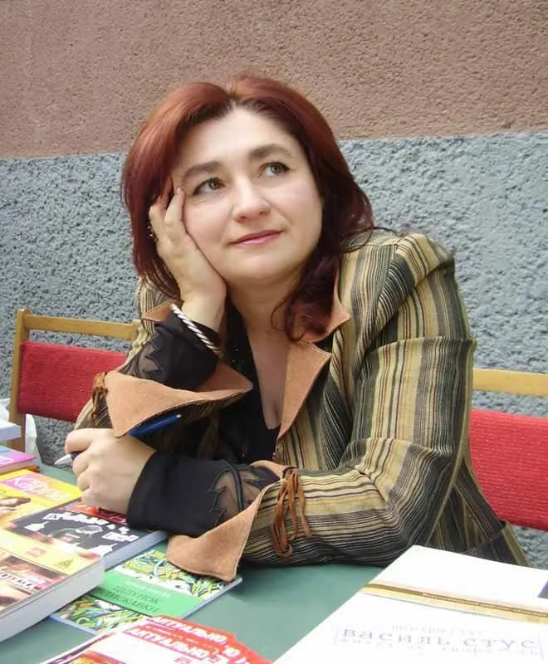

**Марія Матіос**

Марія Матіос - відома українська письменниця, публіцист, поетеса та прозаїк. Народилась на Буковині в с. Розтоки Чернівецької області, тому є

корінною гуцулкою. Навчалась у місцевому Чернівецькому університиті на філологічному факультеті, хоча за покликанням себе вважає "добровільним народознавцем". Досліджувала своє коріння та має повну інформацію, яка сягає 1790 року.

Деякий час пропрацювала бібліотекарем при ВУЗі і досить довгий період на машинобудівному заводі. Однак, творча душа проявлялась ще з дитинства. Перші вірші вийшли друком у 15 р.

В певний період життя займалась видавничою справою, була співзасновником науково-літературного журналу "Буковинський журнал" та навіть керівником Спілки письменників у м. Чернівці.

Дебютна новела 1992 р. "Юр'яна і Довгопол" принесли популярність та стимул продовжувати.

Її творчість є досить плідною. Написала такі збірки: "Сад нетерпіння", "Десять дек морозної води", "З трави і листя", "жіночий аркан" та інші. Серед творів варто виділити: "Солодка Даруся", "Життя коротке", "Майже ніколи навпаки", "Щоденник страченої".